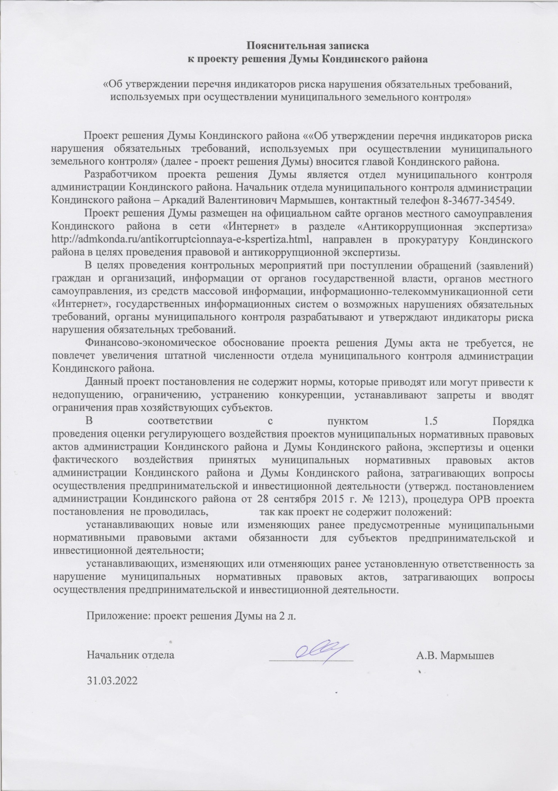
ПРОЕКТ

ХАНТЫ-МАНСИЙСКИЙ АВТОНОМНЫЙ ОКРУГ – ЮГРА
ДУМА КОНДИНСКОГО РАЙОНА

РЕШЕНИЕ

Об утверждении перечня индикаторов риска нарушения обязательных требований, используемых при осуществлении муниципального земельного контроля

В соответствии с пунктом 3 части 10 статьи 23 Федерального закона от 31 июля 2020 года № 248-ФЗ «О государственном контроле (надзоре) и муниципальном контроле в Российской Федерации», Уставом Кондинского муниципального района, решением Думы Кондинского района от 14 сентября 2021 года № 829 "Об утверждении положения о порядке осуществления муниципального земельного контроля на территории Кондинского муниципального района», Дума Кондинского района решила:
Дума Кондинского района решила:
- Утвердить перечень индикаторов риска нарушения обязательных требований, используемых при осуществлении муниципального земельного контроля согласно приложению к настоящему решению.
- Обнародовать настоящее решение в соответствии с решением Думы Кондинского района от 27 февраля 2017 года № 215 «Об утверждении Порядка опубликования (обнародования) муниципальных правовых актов и другой информации органов местного самоуправления муниципального образования Кондинский район» и разместить на официальном сайте органов местного самоуправления Кондинского района.
- Настоящее решение вступает в силу после его обнародования.
- Контроль за выполнением настоящего решения возложить на председателя Думы Кондинского района Р.В. Бринстера и главу Кондинского района А.А. Мухина в соответствии с их компетенцией.

Председатель Думы Кондинского района |  | Р.В. Бринстер
Глава Кондинского района |  | А.А. Мухин

пгт. Междуреченский
2022 года
№

Приложение к решению Думы Кондинского района
от 2022 года №

Перечень индикаторов риска нарушения обязательных требований, используемых при осуществлении муниципального земельного контроля

1. Несоответствие площади используемого юридическим лицом, индивидуальным предпринимателем, гражданином земельного участка, определенной в результате проведения мероприятий по контролю без взаимодействия с юридическим лицом, индивидуальным предпринимателем, гражданином площади земельного участка, сведения о которой содержатся в Едином государственном реестре недвижимости.
2. Несоответствие использования юридическим лицом, индивидуальным предпринимателем, гражданином земельного участка, выявленное в результате проведения мероприятий по контролю без взаимодействия с юридическим лицом, индивидуальным предпринимателем, гражданином, целевому назначению в соответствии с его принадлежностью к той или иной категории земель и (или) видам разрешенного использования земельного участка, сведения о котором содержатся в Едином государственном реестре недвижимости.
4. Отсутствие объектов капитального строительства, ведения строительных работ, связанных с возведением объектов капитального строительства на земельном участке, предназначенном для жилищного или иного строительства, выявленное по результатам проведения мероприятий по контролю без взаимодействия с юридическим лицом, индивидуальным предпринимателем, гражданином в случае если обязанность по использованию такого земельного участка в течение установленного срока предусмотрена федеральным законом.
5. Зарастание сорной растительностью и (или) древесно-кустарниковой растительностью, не относящейся к многолетним плодово-ягодным насаждениям, за исключением мелиоративных защитных лесных насаждений, земельного участка, свидетельствующее о его неиспользовании для ведения сельскохозяйственного производства или осуществления иной, связанной с сельскохозяйственным производством деятельности.
6. Признаки негативных процессов на земельном участке, влияющих на состояние земель сельскохозяйственного назначения и уровень плодородия почвы (водная и ветровая эрозии, сели, подтопление, заболачивание, засоление, иссушение, уплотнение, загрязнение химическими веществами, в том числе радиоактивными, иными веществами и микроорганизмами, загрязнение отходами производства и потребления).
7. Наличие на земельном участке специализированной техники, используемой для снятия и (или) перемещения плодородного слоя почвы.
8. Наличие на земельном участке признаков, свидетельствующих о повреждении или уничтожении мелиоративной системы или отдельно расположенного гидротехнического сооружения (утечка воды из канала или отсутствие подачи воды в канале (его части), который входит в мелиоративную систему или является отдельно расположенным гидротехническим сооружением; заболачивание земельного участка, на котором расположены мелиоративная система или отдельно расположенное гидротехническое сооружение), а также мелиоративных защитных лесных насаждений (спиливание, складирование или сжигание древесно-кустарниковой растительности, составляющей защитные лесополосы).

